«Хочу всё знать»

Научно – исследовательская работа

**«Картофель-второй хлеб на Руси?»**

Выполнила: учащийся 4 «б» класса

Л.С.О. «Школа №2»

Салибиева Зайнап

Руководитель: Баширова Г .И

2017 – 2018 гг.

**Содержание**

Введение 3 - 4

Глава I. Что такое картофель? 5

Глава II. История картофеля:

II.1 Появление картофеля в Европе ….     6

         II.2 История появления картофеля в России       7

 Глава III.   Моё первое интервью. 7

Глава IV.  Моё исследование 8 - 9

Заключение 10

Литература 11

Кругла, рассыпчата, бела, на стол она с полей пришла.  
Ты подсоли ее немножко, ведь, правда, вкусная ……..

**Введение**

***Актуальность.*** Среди большого многообразия овощей существенное место занимает картофель, его насчитывается более сотни сортов, причём  сажают его буквально повсюду.

Пожалуй, не найти на  Земле такого места, где бы  картофель не употребляли в пищу. Без картошки не обходится ни одна семья.

Кто не любит блюда, приготовленные из картофеля? Я, например, очень люблю. Представьте только перед собой жареный картофель с румяной корочкой или воздушное пюре. Объеденье, да и только! Поэтому каждый год весной люди сажают, а осенью собирают на зиму картофель.

Мама говорит: « Картошка на Руси “второй” хлеб».

- А почему?

Я задумалась. И сразу возник целый ряд вопросов:

* Что такое картофель?
* Откуда картофель родом и как попал в Россию?
* Почему сваренный картофель рассыпчатый?
* Почему у жареной картошки хрустящая румяная корочка?

Мне очень захотелось, как можно больше узнать об этом растении, почему так популярен картофель и какие блюда можно из него приготовить, почему картофель на сковородке такой хрустящий. Меня заинтересовали эти вопросы и я решила сама найти ответы на них.

***Цель работы****:*

Узнать, на самом ли деле картофель является вторым хлебом на Руси.

Достижение поставленной цели предполагает решение следующих ***задач***:

1. Изучить литературу, материалы в сети Интернет о картофеле.
2. Выяснить откуда картофель родом и как попал в Россию.
3. Доказать, что картофель – это второй хлеб.
4. Объяснить, почему вареная картошка такая рассыпчатая, а картофель на сковородке такой хрустящий.
5. Обобщить полученные знания.

***Мое предположение:*** считаю, что картофель был завезен к нам в страну, картошка вкусная, поэтому не представляю себе обеденного стола без неё.

***Методы исследования:***

* анализ источников информации;
* практические опыты;
* обобщение полученных данных.

Исследовательская работа состоит из введения, четырёх глав, заключения, списка используемой литературы и презентации.

**Глава**  **I. Что такое картофель?**

Я стала искать информацию о картофеле в книгах, энциклопедиях, Интернете. Вот, что говорится о картофеле в толковом словаре С.И.Ожегова и Н.Ю. Шведовой: «Клубнеплод, семейство паслёновых с клубнями, богатыми крахмалом, а также собирают сами клубни». А вот в этимологическом словаре Г. П. Цыганенко узнала о происхождении слова: «**КАРТОФЕЛЬ. Заимствовано из нем. яз**. в XVIII в. Нем. Kartoffel <картофель> возникло в результате видоизменения более стар. нем. Tartuffel, заимствованного из итал. яз. Итал. tartufolo значит <трюфель>, т. е. <гриб округлой формы, растущий под землей без корня и ствола>.

**Посадка картофеля.**

Сажают картофель в мае, рядами, расстояние между которыми 60 см, один клубень от другого через 25-30 см. При достижении растениями высоты 10-12 см их окучивают влажной почвой и рыхлят междурядья.

Наилучшая почва для картофеля – чернозем. В тени при слабом освещении стебли у картофеля вытягиваются, ботва желтеет, урожай резко снижается или его совсем не бывает. Вместо клубней вырастает только ботва. А в почве – белые столоны.

**Сбор урожая.**

Ранние сорта картофеля убирают до 1-5 августа. Поздние сорта убирают в сентябре. Выкопанные клубни оставляют на 2-3 часа на поверхности почвы, чтобы они подсохли.

**Хранение**

Картофелехранилище должно быть защищено от морозов. Идеальными для хранения картофеля являются ящики. Ящики ставят в темное помещение или укрывают черной полиэтиленовой пленкой, чтобы на свету клубни не начали зеленеть.

**Вредители и болезни.**

Главный вредитель – колорадский жук.

**Выводы по 1 главе**: картофель, или паслён клубневый, или гриб округлой формы, растущий под землей без корня и ствола возделывают повсеместно в умеренном климате - относительно неприхотливое, светолюбивое, теплолюбивое растение, требующее умеренного полива. Основной вредитель колорадский жук.

Картошка — мать наша, а хлеб – кормилец.

**Глава II. История картофеля**

**1. Перуанские трюфели**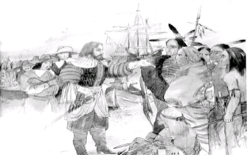

Родина картофеля – Перу. Около 4500 лет назад инки случайно наткнулись на заросли неизвестного растения. Найденные в земле клубни пришлись аборигенам по вкусу, и они начали выращивать новый овощ. Причем древней цивилизации удалось вывести даже холодостойкие сорта картошки.

В 1536–1537 гг. в индейское поселение Сорокота (территория нынешнего Перу) пожаловали испанцы. Вообще-то целью визита были новые земли, золото и сокровища, но завоевателям выпала честь сделать миру гораздо более ценный подарок – "второй хлеб", или картошку.  
Клубни картофеля, найденные на плантациях, показались испанцам трюфелями

Испанец Педро Чеза де Леон описал картофель в своей книге, именовал этот овощ... папой. "Это особый вид земляных орехов, – писал путешественник. – Будучи сварены, они становятся мягкими, как печеный каштан... Они покрыты кожурой, не толще кожуры трюфеля..."

https://arhivurokov.ru/kopilka/uploads/user_file_5637a4d08820c/issliedovatiel-skaia-rabota-po-tiemie-kartoshka_2.png 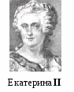**Дьявольское яблоко уже доросло до космоса**

**2.** Возвращаясь на родину из Голландии, **Петр І** захватил для своей державы мешок картошки. Правда, овощ не стал популярным – по той же причине, что и во Франции: народ с опаской относился к неизвестной пище. А крестьяне и вовсе окрестили ее "дьявольским яблоком" и наотрез отказывались выращивать, чтобы потом "не гореть за это в аду". К тому же те смельчаки, что все же решались вкусить картошки, по незнанию ели не сами клубни, а ядовитые зеленые плоды. Понятно, что череда сильных отравлений спровоцировала еще большую неприязнь.  
В ХVII веке по России то и дело вспыхивали "картофельные бунты": крестьян под страхом каторги заставляли сажать и есть картошку, а они, естественно, противились.

В 1765 году **Екатерина II**, считая, что картошка должна хорошо произрастать в нашем климате, и желая научить своих подданных выращивать "сии полезные и питательные плоды", высочайшим распоряжением повелела принять все меры к распространению картошки в России.

В 1841 году вышло распоряжение правительства "О мерах к распространению разведения картофеля". По всей империи разослали наставления по правильной посадке и выращиванию картофеля тиражом в 30 тысяч экземпляров.

Распробовали и оценили картошку по достоинству лишь в XIX столетии. Под нее было отведено более 1,5 млн га. И называть бывшего "врага" стали уже "благодетельницей" и "вторым хлебушком", а не "дьяволом.

У нас в России картофель самая распространенная, самая ценная культура после зерновых. Его выращивают и за полярным кругом, и на осушенных болотах, в пустынях и в горах.

Дальше – больше: в октябре 1995 года картофель стал первым овощем, выращенным в космосе.

Наверное, картошка – единственная еда, у которой так много имен. Ее называли земляной грушей, потейтосом, тартуфелем и картуфелем. Она же – картоха, картофля, картохля, бараболя, чертово яблоко...

**Выводы по 2 главе:** сытная и урожайная индейская папа вытеснила репу. Теперь уже не репа, а картошка для нас и для всех других народов Европы стала вторым хлебом. Картофель помогал прокормиться при неурожаях зерновых культур. Вот почему картофель на Руси прозвали вторым хлебом.

**Глава III. Моё первое интервью.**

1. Чтобы узнать любят ли школьники картофель, я провела опрос среди своих одноклассников и классного руководителя. Оказалось, что из 22 человек все любят картошку, в разных её приготовлениях

|  |  |  |
| --- | --- | --- |
| № | Блюда из картофеля | Кол.-во человек |
| 1 | Картофельное пюре | 20 |
| 2 | Тушеный картофель | 19 |
| 3 | Суп картофельный | 7 |
| 4 | Жареный картофель | 21 |
| 5 | Печеный картофель | 20 |
| 6 | Пирожки с картофелем | 20 |
| 7 | Отварной картофель | 6 |
| 8 | Салаты с картофелем «Оливье», «Мимоза», «Сельдь под шубой», «Винегрет» | 6 |

**IV** **Мои опыты.**

Вы когда-нибудь задумывались над тем, **почему сваренный картофель рассыпается? Почему у жареной картошки хрустящая румяная корочка?**

Я решила провести опыт 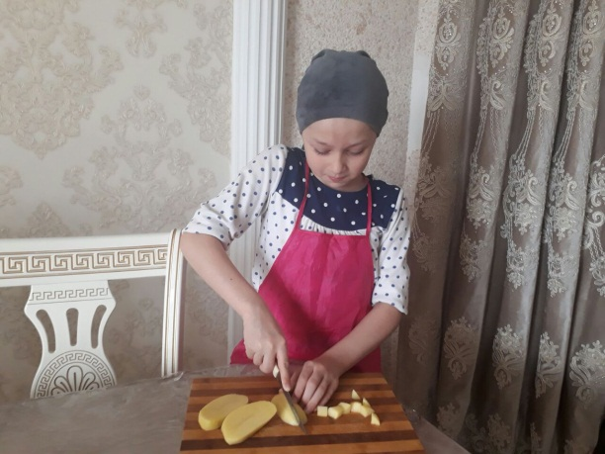и узнать из чего состоит картофель.

**ОПЫТ 1**.

Я очистила картофель от кожуры, вымыла и перекрутила через мясорубку. У меня получилась картофельная кашица. 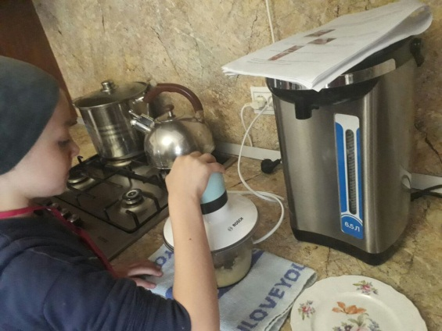

Затем я откинула полученную массу на марлю и

отжала. Водичку, которая тут же начала темнеть, я слила в чистый стакан и дала время отстояться. Через 5минут я слила темную 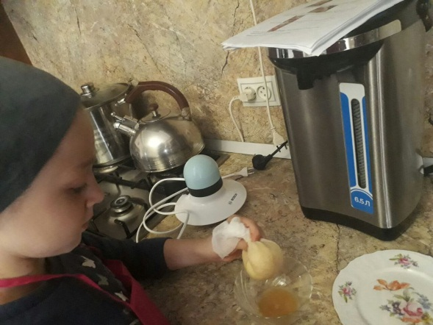водичку

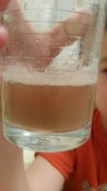и увидела на дне посуды плотную массу чуть сероватого цвета. Э**то крахмал.** После промывки и сушки из этой сероватой массы у меня получился порошок.

ВЫВОД: Значит, картофель состоит из воды и крахмала.

**ОПЫТ 2**.

Я разрезала картофель пополам. На разрезанную часть капнула немного йода. 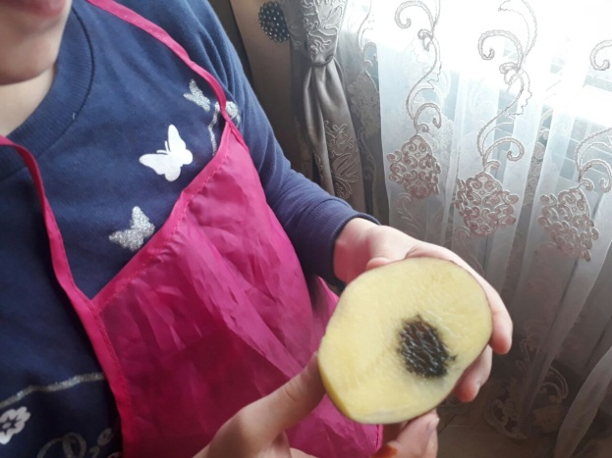Место, на которое попал йод, сначала стало коричневатым (цвет йода), а потом тут же превратилось в тёмно-фиолетовый цвет*. 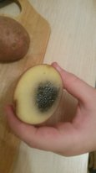*

ВЫВОД: Это говорит о наличии крахмала в картофеле.

Вот ответы на вышестоящие вопросы:

* при варке картофеля часть воды испаряется, а от наличия крахмала картофель делается рассыпчатым;
* при жарении вода испаряется, а крахмал подрумянивается в жире;
* всеми нами любимые чипсы готовят не из чистого картофеля, а из крахмала с добавлением специальных средств, чтобы они не рассыпались.

**Заключение**

Картофель распространился в России, потому что помогал прокормиться при неурожаях зерновых и относительно неприхотливая культура. Картофель в России прозвали **вторым хлебом**, потому что он **выручал людей в тяжелые времена**, например во время войны, и является **национальной пищей**. В сыром клубне – 70% воды и около 20% крахмала. Есть в нем и витамины.

Сырье, из которого можно приготовить хлеб, крахмал, косметическую пудру, масло, вино, кофе, шоколад и дрожжи... Да, все это – картошка. . При варке картошки часть воды испаряется, а от наличия крахмала картофель делается рассыпчатым, а при жарке крахмал подрумянивается в жире.

Картофель, ставший неотъемлемым атрибутом русской национальной кухни, заслужил собственный ежегодный праздник. Я убедился в том, что картофель может заменить хлеб, но и в том, что сам картофель уже никак невозможно заменить хлебом.

Перелистывая страницы журналов по кулинарии я понял, что почти ни одно блюдо не обходится без картофеля.

* Картофель идет как первое блюдо при приготовлении супов.
* Картофель – это и самое вкусное второе блюдо.
* Во многие салаты добавляется картофель. Например: «Оливье» или «Зимний салат»
* Картофель подаётся и на десерт. Например: кисель, приготовленный на картофельном крахмале; хворост и др.

**Вывод: значит, картофель является необходимой пищей на нашем столе и поэтому можно сказать, что КАРТОФЕЛЬ – ВТОРОЙ ХЛЕБ.**

Поставленные цели и задачи исследования выполнены.

В ходе исследования я изучала, почему картофель так важен для человека.

В ходе ***дальнейшего исследования передо мной стоит задача*** – выяснить в процессе наблюдения за ростом картофеля на приусадебном участке:

* как свет влияет на её жизнь;
* как удобренная почва и не удобренная влияют на развитие растения;
* как вода влияет на рост картофеля;

Это позволит расширить наше представление о картофеле как о культурном растении.

**Литература**

С.И.Ожегов и Н.Ю.Шведова. Толковый словарь русского языка. М.: Азбуковник, 2000.-944 стр.

А.А. Плешаков. Природоведение, 3 класс.- 2011

Г. П. Цыганенко. Этимологический словарь русского языка.